2019年福建省龙岩市武平县中考数学一模试卷
一．选择题（共10小题，满分40分，每小题4分）
1．下列图形中，是中心对称图形，但不是轴对称图形的是（ ）
A．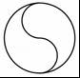 B．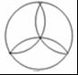
C．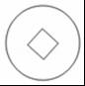 D．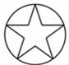
2．舌尖上的浪费让人触目惊心，据统计中国每年浪费的食物总量折合粮食约499.5亿千克，这个数用科学记数法应表示为（ ）
A．4.995×10¹¹ B．49.95×10¹⁰
C．0.4995×10¹¹ D．4.995×10¹⁰
3．下列计算正确的是（ ）
A．x²﹣3x²＝﹣2x⁴ B．（﹣3x²）²＝6x²
C．x²y•2x³＝2x⁶y D．6x³y²÷（3x）＝2x²y²
4．如图，在Rt△ABC中，∠C＝90°．D为边CA延长线上一点，DE∥AB，∠ADE＝42°，则∠B的大小为（ ）
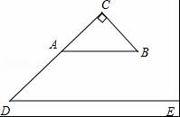
A．42° B．45° C．48° D．58°
5．点A（x₁，y₁）、B（x₂，y₂）都在直线y＝kx+2（k＜0）上，且x₁＜x₂则y₁、y₂的大小关系是（ ）
A．y₁ ＝y₂ B．y₁ ＜y₂ C．y₁ ＞y₂ D．y₁ ≥y₂
6．如图，在Rt△ABC中，∠ACB＝90°，CD是AB边上的中线，AC＝8，BC＝6，则∠ACD的正切值是（ ）
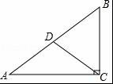
A． B． C． D．
7．在△ABC中，已知∠A、∠B都是锐角，|sinA﹣|+（1﹣tanB）²＝0，那么∠C的度数为（ ）
A．75° B．90° C．105° D．120°
8．不透明的袋子中装有红球1个、绿球1个、白球2个，除颜色外无其他差别．随机摸出一个小球后不放回，再摸出一个球，则两次都摸到白球的概率是（ ）
A． B． C． D．
9．如图，平行四边形ABCD中，对角线AC，BD相交于点O，点E是CD的中点，则△ODE与△AOB的面积比为（ ）
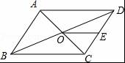
A．1：2 B．1：3 C．1：4 D．1：5
10．如图所示，直角三角形AOB中，AB⊥OB，且AB＝OB＝3．设直线l：x＝t截此三角形所得的阴影部分面积为S，则S与t之间的函数关系的图象为（如选项所示）（ ）
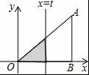
A．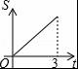 B．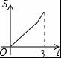
C．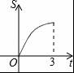 D．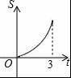
二．填空题（共6小题，满分24分，每小题4分）
11．对于两个不相等的实数a、b，定义一种新的运算如下：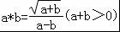，如：3*2＝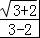＝，那么7*（6*3）＝ ．
12．把多项式mx²﹣4my²分解因式的结果是 ．
13．如图，等边△OAB的边长为2，则点B的坐标为 ．
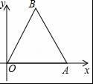
14．《九章算术》中记载：“今有牛五、羊二，直金十两；牛二、羊五，直金八两．问牛、羊各直金几何？”
译文：“假设有5头牛、2只羊，值金10两；2头牛、5只羊，值金8两．问每头牛、每只羊各值金多少两？”
设每头牛值金x两，每只羊值金y两，可列方程组为 ．
15．在△ABC中，∠C＝90°，AC＝4，BC＝3，如图1，四边形DEFG为△ABC的内接正方形，则正方形DEFG的边长为 ．如图2，若三角形ABC内有并排的n个全等的正方形，它们组成的矩形内接于△ABC，则正方形的边长为 ．
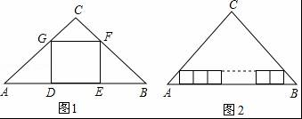
16．如图，已知在Rt△ABC中，AB＝AC＝3，在△ABC内作第一个内接正方形DEFG；然后取GF的中点P，连接PD、PE，在△PDE内作第二个内接正方形HIKJ；再取线段KJ的中点Q，在△QHI内作第三个内接正方形…依次进行下去，则第2014个内接正方形的边长为 ．
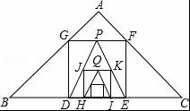
三．解答题（共9小题，满分86分）
17．解不等式组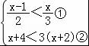，并在数轴上表示其解集．
18．先化简，再求值：（2﹣）÷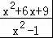，其中x＝2．
19．如图，在等边三角形ABC中，点D，E分别在BC，AB上，且∠ADE＝60°．
求证：△ADC∽△DEB．
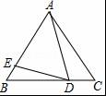
20．一个圆锥的侧面展开图是半径为8cm，圆心角为120°的扇形，求：
（1）圆锥的底面半径；
（2）圆锥的全面积．
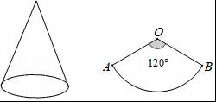
21．在国家的宏观调控下，某市的商品房成交价由去年10月份的14000元/m²下降到12月份的11340元/m²．
（1）求11、12两月平均每月降价的百分率是多少？
（2）如果房价继续回落，按此降价的百分率，你预测到今年2月份该市的商品房成交均价是否会跌破10000元/m²？请说明理由．
22．某校学生会发现同学们就餐时剩余饭菜较多，浪费严重，于是准备在校内倡导“光盘行动”，让同学们珍惜粮食，为了让同学们理解这次活动的重要性，校学生会在某天午餐后，随机调查了部分同学这餐饭菜的剩余情况，并将结果统计后绘制成了如图所示的不完整的统计图．
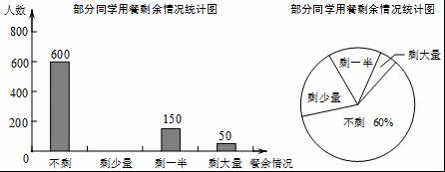
（1）这次被调查的同学共有 人；
（2）补全条形统计图，并在图上标明相应的数据；
（3）校学生会通过数据分析，估计这次被调查的所有学生一餐浪费的食物可以供50人食用一餐．据此估算，该校18000名学生一餐浪费的食物可供多少人食用一餐．
23．如图，△ABC中，AB＝AC，以AB为直径的⊙O与BC相交于点D，与CA的延长线相交于点E，过点D作DF⊥AC于点F．
（1）试说明DF是⊙O的切线；
（2）若AC＝3AE，求tanC．
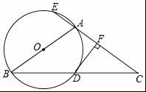
24．如图，抛物线y＝ax²+bx+c（a＞0）的顶点为M，直线y＝m与抛物线交于点A，B，若△AMB为等腰直角三角形，我们把抛物线上A，B两点之间的部分与线段AB 围成的图形称为该抛物线对应的准蝶形，线段AB称为碟宽，顶点M 称为碟顶．
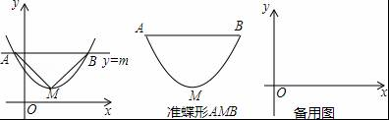
（1）由定义知，取AB中点N，连结MN，MN与AB的关系是 ．
（2）抛物线y＝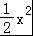对应的准蝶形必经过B（m，m），则m＝ ，对应的碟宽AB是 ．
（3）抛物线y＝ax²﹣4a﹣（a＞0）对应的碟宽在x 轴上，且AB＝6．
①求抛物线的解析式；
②在此抛物线的对称轴上是否有这样的点P（x_{p}，y_{p}），使得∠APB为锐角，若有，请求出y_{p}的取值范围．若没有，请说明理由．
25．如图，AB是⊙O的直径，弦BC＝OB，点D是上一动点，点E是CD中点，连接BD分别交OC，OE于点F，G．
（1）求∠DGE的度数；
（2）若＝，求的值；
（3）记△CFB，△DGO的面积分别为S₁，S₂，若＝k，求的值．（用含k的式子表示）
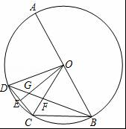

2019年福建省龙岩市武平县中考数学一模试卷
参考答案与试题解析
一．选择题（共10小题，满分40分，每小题4分）
1．【分析】根据中心对称图形的定义旋转180°后能够与原图形完全重合即是中心对称图形，以及轴对称图形的定义：如果一个图形沿一条直线折叠，直线两旁的部分能够互相重合，这个图形叫做轴对称图形，这条直线叫做对称轴，即可判断出答案．
【解答】解：A、此图形是中心对称图形，不是轴对称图形，故此选项正确；
B、此图形不是中心对称图形，是轴对称图形，故此选项错误；
C、此图形是中心对称图形，也是轴对称图形，故此选项错误；
D、此图形不是中心对称图形，是轴对称图形，故此选项错误．
故选：A．
【点评】此题主要考查了中心对称图形与轴对称的定义，关键是找出图形的对称中心与对称轴．
2．【分析】科学记数法的表示形式为a×10^{n}的形式，其中1≤|a|＜10，n为整数．确定n的值时，要看把原数变成a时，小数点移动了多少位，n的绝对值与小数点移动的位数相同．当原数绝对值≥1时，n是非负数；当原数的绝对值＜1时，n是负数．
【解答】解：将499.5亿用科学记数法表示为：4.995×10¹⁰．
故选：D．
【点评】此题考查了科学记数法的表示方法．科学记数法的表示形式为a×10^{n}的形式，其中1≤|a|＜10，n为整数，表示时关键要正确确定a的值以及n的值．
3．【分析】根据合并同类项法则、积的乘方与幂的乘方、单项式的乘除法逐一计算可得．
【解答】解：A、x²﹣3x²＝﹣2x²，此选项错误；
B、（﹣3x²）²＝9x⁴，此选项错误；
C、x²y•2x³＝2x⁵y，此选项错误；
D、6x³y²÷（3x）＝2x²y²，此选项正确；
故选：D．
【点评】本题主要考查整式的运算，解题的关键是掌握合并同类项法则、积的乘方与幂的乘方、单项式的乘除法法则．
4．【分析】先根据平行线的性质求出∠CAB的度数，再根据直角三角形的性质即可得出结论．
【解答】解：∵DE∥AB，∠ADE＝42°，
∴∠CAB＝∠ADE＝42°，
∵在Rt△ABC中，∠C＝90°，
∴∠B＝90°﹣∠CAB＝90°﹣42°＝48°．
故选：C．
【点评】本题考查的是平行线的性质及直角三角形的性质，用到的知识点为：①两直线平行，同位角相等；②直角三角形的两个锐角互补．
5．【分析】根据直线系数k＜0，可知y随x的增大而减小，x₁＜x₂时，y₁＞y₂．
【解答】解：∵直线y＝kx+b中k＜0，
∴函数y随x的增大而减小，
∴当x₁＜x₂时，y₁＞y₂．
故选：C．
【点评】本题主要考查的是一次函数的性质．解答此题要熟知一次函数y＝kx+b：当k＞0时，y随x的增大而增大；当k＜0时，y随x的增大而减小．
6．【分析】根据直角三角形斜边上的中线等于斜边的一半可得CD＝AD，再根据等边对等角的性质可得∠A＝∠ACD，然后根据正切函数的定义列式求出∠A的正切值，即为tan∠ACD的值．
【解答】解：∵CD是AB边上的中线，
∴CD＝AD，
∴∠A＝∠ACD，
∵∠ACB＝90°，BC＝6，AC＝8，
∴tan∠A＝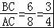，
∴tan∠ACD的值．
故选：D．
【点评】本题考查了锐角三角函数的定义，直角三角形斜边上的中线等于斜边的一半的性质，等边对等角的性质，求出∠A＝∠ACD是解本题的关键．
7．【分析】直接利用绝对值的性质以及偶次方的性质得出sinA＝，tanB＝1，进而得出∠A＝30°，∠B＝45°，即可得出答案．
【解答】解：∵|sinA﹣|+（1﹣tanB）²＝0，
∴|sinA﹣|＝0，（1﹣tanB）²＝0，
∴sinA＝，tanB＝1，
∴∠A＝30°，∠B＝45°，
∴∠C的度数为：180°﹣30°﹣45°＝105°．
故选：C．
【点评】此题主要考查了特殊角的三角函数值以及偶次方的性质，正确得出sinA＝，tanB＝1是解题关键．
8．【分析】先画树状图展示所有12种等可能的结果数，再找出两次都摸到白球的结果数，然后根据概率公式求解．
【解答】解：画树状图为：
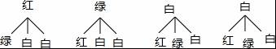
共有12种等可能的结果数，其中两次摸出的球都是的白色的结果共有2 种，
所以两次都摸到白球的概率是＝，
故选：B．
【点评】此题主要考查了利用树状图法求概率，利用如果一个事件有n种可能，而且这些事件的可能性相同，其中事件A出现m种结果，那么事件A的概率P（A）＝是解题关键．
9．【分析】由题意可得：S_{△AOB}＝S_{△COD}，由点E是CD中点，可得S_{△ODE}＝S_{△COD}＝S_{△AOB}．即可求△ODE与△AOB的面积比．
【解答】解：∵四边形ABCD是平行四边形
∴AO＝CO，BO＝DO
∴S_{△AOB}＝S_{△BOC}，S_{△BOC}＝S_{△COD}．
∴S_{△AOB}＝S_{△COD}．
∵点E是CD的中点
∴S_{△ODE}＝S_{△COD}＝S_{△AOB}．
∴△ODE与△AOB的面积比为1：2
故选：A．
【点评】本题考查了平行四边形的性质，三角形中线的性质，熟练运用这些性质解决问题是本题的关键．
10．【分析】由题意得到三角形AOB为等腰直角三角形，进而确定出三角形COD为等腰直角三角形，表示出S与t的函数解析式，画出大致图象即可．
【解答】解：∵Rt△AOB中，AB＝OB＝3，
∴△AOB为等腰直角三角形，
∵直线l∥AB，
∴△OCD为等腰直角三角形，即CD＝OD＝t，
∴S＝t²（0≤t≤3），
画出大致图象，如图所示，
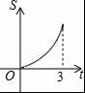．
故选：D．
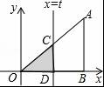
【点评】此题考查了动点问题的函数图象，熟练掌握二次函数的图象与性质是解本题的关键．
二．填空题（共6小题，满分24分，每小题4分）
11．【分析】求出6*3＝1，再求出7*1即可．
【解答】解：∵6*3＝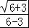＝1，
∴7*1＝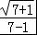＝，
即7*（6*3）＝，
故答案为：．
【点评】本题考查了对算术平方根的应用，主要考查学生的计算能力和理解能力．
12．【分析】首先提公因式m，然后利用平方差公式进行因式分解．
【解答】解：原式＝m（x²﹣4y²）
＝m（x+2y）（x﹣2y）．
故答案是：m（x+2y）（x﹣2y）．
【点评】本题考查了用提公因式法和公式法进行因式分解，一个多项式有公因式首先提取公因式，然后再用其他方法进行因式分解，同时因式分解要彻底，直到不能分解为止．
13．【分析】过B作BD⊥OA于D，则∠BDO＝90°，根据等边三角形性质求出OD，根据勾股定理求出BD，即可得出答案．
【解答】解：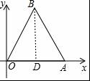
过B作BD⊥OA于D，则∠BDO＝90°，
∵△OAB是等边三角形，
∴OD＝AD＝OA＝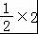＝1，
在Rt△BDO中，由勾股定理得：BD＝＝，
∴点B的坐标为（1，），
故答案为：（1，）．
【点评】本题考查了等边三角形的性质，坐标与图形性质和勾股定理等知识点，能正确作出辅助线是解此题的关键．
14．【分析】根据“假设有5头牛、2只羊，值金10两；2头牛、5只羊，值金8两”，得到等量关系，即可列出方程组．
【解答】解：根据题意得：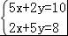．
故答案为：．
【点评】本题考查了由实际问题抽象出二元一次方程组，解决本题的关键是找到题目中所存在的等量关系．
15．【分析】（1）根据题意画出图形，作CN⊥AB，再根据GF∥AB，可知△CGF∽△CAB，由相似三角形的性质即可求出正方形的边长；
（2）①作CN⊥AB，交GF于点M，交AB于点N，同（1）可知，△CGF∽△CAB，根据对应边的比等于相似比可求出正方形的边长；
②方法与①类似；③作CN⊥AB，交GF于点M，交AB于点N，同（1）可知，△CGF∽△CAB，根据对应边的比等于相似比可求出正方形的边长；
【解答】解：（1）在图1中，作CN⊥AB，交GF于点M，交AB于点N．
在Rt△ABC中，
∵AC＝4，BC＝3，
∴AB＝5，
∴AB•CN＝BC•AC，
CN＝，
∵GF∥AB，
∴△CGF∽△CAB，
∴CM：CN＝GF：AB，
设正方形边长为x，
则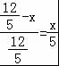，
∴x＝；
（2）①在图2中，作CN⊥AB，交GF于点M，交AB于点N．
∵GF∥AB，
∴△CGF∽△CAB，
∴CM：CN＝GF：AB，
设每个正方形边长为x，则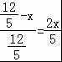，
∴x＝．
②类比①，在图3中，
∵△CGF∽△CAB，
∴CM：CN＝GF：AB，
设每个正方形边长为x，则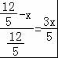
∴x＝．
③在图4中，过点C作CN⊥AB，垂足为N，交GF于点M，
∵△CGF∽△CAB，
∴CM：CN＝GF：AB，
设每个正方形边长为x，则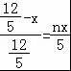，
∴x＝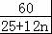．
故答案为：，．
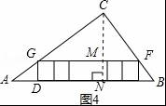
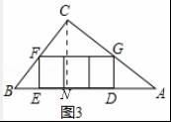
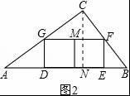
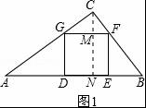
【点评】本题主要考查了正方形，矩形的性质和相似三角形的性质．会利用三角形相似中的相似比来得到相关的线段之间的等量关系是解题的关键．
16．【分析】首先根据勾股定理得出BC的长，进而利用等腰直角三角形的性质得出DE的长，再利用锐角三角函数的关系得出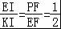，即可得出正方形边长之间的变化规律，得出答案即可．
【解答】解：∵在Rt△ABC中，AB＝AC＝，
∴∠B＝∠C＝45°，BC＝，
∵在△ABC内作第一个内接正方形DEFG；
∴EF＝EC＝DG＝BD，
∴DE＝BC
∴DE＝2，
∵取GF的中点P，连接PD、PE，在△PDE内作第二个内接正方形HIKJ；再取线段KJ的中点Q，在△QHI内作第三个内接正方形…依次进行下去，
∴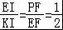，
∴EI＝KI＝HI，
∵DH＝EI，
∴HI＝DE＝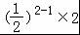，
则第n个内接正方形的边长为：2×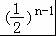，
∴则第2014个内接正方形的边长为2×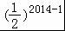＝2×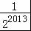＝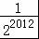．
故答案为：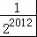．
【点评】此题主要考查了正方形的性质以及数字变化规律和勾股定理等知识，根据已知得出正方形边长的变化规律是解题关键．
三．解答题（共9小题，满分86分）
17．【分析】分别解两个不等式，找出其解集的公共部分即不等式组的解集，再把不等式组的解集在数轴上表示出来即可．
【解答】解：解不等式①，得：x＜3，
解不等式②，得：x＞﹣1，
则不等式组的解集为﹣1＜x＜3，
将不等式的解集表示在数轴上如下：
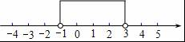
【点评】本题考查解一元一次不等式组和在数轴上表示不等式的解集，正确掌握解不等式组的方法是解决本题的关键．
18．【分析】根据分式的减法和除法可以化简题目中的式子，然后将x的值代入化简后的式子即可解答本题．
【解答】解：（2﹣）÷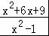
＝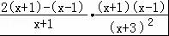
＝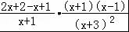
＝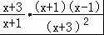
＝，
当x＝2时，原式＝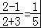．
【点评】本题考查分式的混合运算，解答本题的关键是明确分式混合运算的计算方法．
19．【分析】依据△ABC是等边三角形，即可得到∠B＝∠C＝60°，再根据∠CAD＝∠BDE，即可判定△ADC∽△DEB．
【解答】证明：∵△ABC是等边三角形，
∴∠B＝∠C＝60°，
∴∠ADB＝∠CAD+∠C＝∠CAD+60°，
∵∠ADE＝60°，
∴∠ADB＝∠BDE+60°，
∴∠CAD＝∠BDE，
∴△ADC∽△DEB．
【点评】此题考查了相似三角形的判定与性质、等边三角形的性质等知识．解题时注意：有两组角对应相等的两个三角形相似．
20．【分析】（1）根据弧长公式求出底面周长，根据圆的周长公式计算即可；
（2）根据扇形面积公式和圆的面积公式计算．
【解答】解：（1）设圆锥的底面半径为rcm，
扇形的弧长＝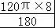＝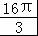，
∴2πr＝，
解得，r＝，即圆锥的底面半径为cm；
（2）圆锥的全面积＝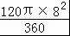+π×（）²＝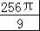cm²．
【点评】本题考查的是圆锥的计算，圆锥的母线长是扇形的半径，圆锥的底面圆周长是扇形的弧长．
21．【分析】（1）设11、12两月平均每月降价的百分率是x，那么4月份的房价为14000（1﹣x），12月份的房价为14000（1﹣x）²，然后根据12月份的11340元/m²即可列出方程解决问题；
（2）根据（1）的结果可以计算出今年2月份商品房成交均价，然后和10000元/m²进行比较即可作出判断．
【解答】解：（1）设11、12两月平均每月降价的百分率是x，
则11月份的成交价是：14000（1﹣x），
12月份的成交价是：14000（1﹣x）²
∴14000（1﹣x）²＝11340，
∴（1﹣x）²＝0.81，
∴x₁＝0.1＝10%，x₂＝1.9（不合题意，舍去）．
答：11、12两月平均每月降价的百分率是10%；

（2）会跌破10000元/m²．
如果按此降价的百分率继续回落，估计今年2月份该市的商品房成交均价为：
11340（1﹣x）²＝11340×0.81＝9185.4＜10000．
由此可知今年2月份该市的商品房成交均价会跌破10000元/m²．
【点评】此题考查了一元二次方程的应用，和实际生活结合比较紧密，正确理解题意，找到关键的数量关系，然后列出方程是解题的关键．
22．【分析】（1）用不剩的人数除以其所占的百分比即可；
（2）用抽查的总人数减去其他三类的人数，再画出图形即可；
（3）根据这次被调查的所有学生一餐浪费的食物可以供50人用一餐，再根据全校的总人数是18000人，列式计算即可．
【解答】解：（1）这次被调查的学生共有600÷60%＝1000人，
故答案为：1000；

（2）剩少量的人数为1000﹣（600+150+50）＝200人，
补全条形图如下：
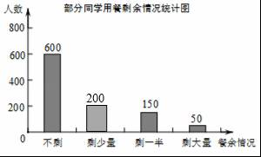

（3）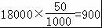，
答：估计该校18000名学生一餐浪费的食物可供900人食用一餐．
【点评】本题考查的是条形统计图和扇形统计图的综合运用，读懂统计图，从不同的统计图中得到必要的信息是解决问题的关键．条形统计图能清楚地表示出每个项目的数据；扇形统计图直接反映部分占总体的百分比大小．
23．【分析】（1）连接OD，求出OD∥AC，求出DF⊥OD，根据切线的判定得出即可；
（2）由AC＝3AE可得AB＝AC＝3AE，EC＝4AE；连结BE，由AB是直径可知∠AEB＝90°，根据勾股定理求出BE，解直角三角形求出即可．
【解答】解：（1）连接OD，
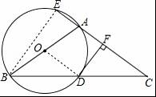
∵OB＝OD，
∴∠B＝∠ODB，
∵AB＝AC，
∴∠B＝∠C，
∴∠ODB＝∠C，
∴OD∥AC，
∵DF⊥AC，
∴OD⊥DF，点D在⊙O上，
∴DF是⊙O的切线；

（2）连接BE，
∵AB是直径，
∴∠AEB＝90°，
∵AB＝AC，AC＝3AE，
∴AB＝3AE，CE＝4AE，
∴BE＝＝2AE，
在Rt△BEC中，tanC＝＝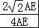＝．
【点评】本题考查了等腰三角形的性质，平行线的判定和性质，切线的判定，勾股定理的应用以及三角形相似的判定和性质等，是一道综合题，难度中等．
24．【分析】（1）直接利用等腰直角三角形的性质分析得出答案；
（2）利用已知点为B（m，m），代入抛物线解析式进而得出m的值，即可得出AB的值；
（3）①根据题意得出抛物线必过（3，0），进而代入求出答案；
②根据y＝x²﹣3的对称轴上P（0，3），P（0，﹣3）时，∠APB 为直角，进而得出答案．
【解答】解：（1）MN与AB的关系是：MN⊥AB，MN＝AB，
如图1，∵△AMB是等腰直角三角形，且N为AB的中点，
∴MN⊥AB，MN＝AB，
故答案为：MN⊥AB，MN＝AB；

（2）∵抛物线y＝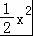对应的准蝶形必经过B（m，m），
∴m＝m²，
解得：m＝2或m＝0（不合题意舍去），
当m＝2则，2＝x²，
解得：x＝±2，
则AB＝2+2＝4；
故答案为：2，4；

（3）①由已知，抛物线对称轴为：y轴，
∵抛物线y＝ax²﹣4a﹣（a＞0）对应的碟宽在x 轴上，且AB＝6．
∴抛物线必过（3，0），代入y＝ax²﹣4a﹣（a＞0），
得，9a﹣4a﹣＝0，
解得：a＝，
∴抛物线的解析式是：y＝x²﹣3；

②由①知，如图2，y＝x²﹣3的对称轴上P（0，3），P（0，﹣3）时，∠APB 为直角，
∴在此抛物线的对称轴上有这样的点P，使得∠APB 为锐角，y_{p}的取值范围是y_{p}＜﹣3或y_{p}＞3．
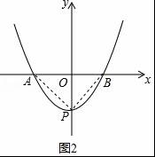
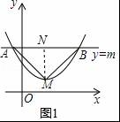
【点评】此题主要考查了二次函数综合以及等腰直角三角形的性质，正确应用等腰直角三角形的性质是解题关键．
25．【分析】（1）根据等边三角形的性质，同弧所对的圆心角和圆周角的关系，可以求得∠DGE的度数；
（2）根据题意，三角形相似、勾股定理可以求得的值；
（3）根据题意，作出合适的辅助线，然后根据三角形相似、勾股定理可以用含k的式子表示出的值．
【解答】解：（1）∵BC＝OB＝OC，
∴∠COB＝60°，
∴∠CDB＝∠COB＝30°，
∵OC＝OD，点E为CD中点，
∴OE⊥CD，
∴∠GED＝90°，
∴∠DGE＝60°；
（2）过点F作FH⊥AB于点H
设CF＝1，则OF＝2，OC＝OB＝3
∵∠COB＝60°
∴OH＝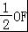＝1，
∴HF＝OH＝，HB＝OB﹣OH＝2，
在Rt△BHF中，BF＝＝，
由OC＝OB，∠COB＝60°得：∠OCB＝60°，
又∵∠OGB＝∠DGE＝60°，
∴∠OGB＝∠OCB，
∵∠OFG＝∠CFB，
∴△FGO∽△FCB，
∴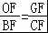，
∴GF＝，
∴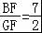；
（3）过点F作FH⊥AB于点H，
设OF＝1，则CF＝k，OB＝OC＝k+1，
∵∠COB＝60°，
∴OH＝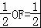，
∴HF＝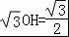，HB＝OB﹣OH＝k+，
在Rt△BHF中，
BF＝，
由（2）得：△FGO∽△FCB，
∴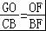，即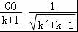，
∴GO＝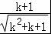，
过点C作CP⊥BD于点P
∵∠CDB＝30°
∴PC＝CD，
∵点E是CD中点，
∴DE＝CD，
∴PC＝DE，
∵DE⊥OE，
∴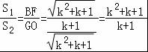．
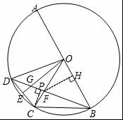
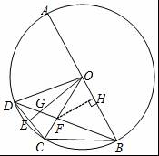
【点评】本题是一道圆的综合题，解答本题的关键是明确题意，找出所求问题需要的条件，利用三角形相似和勾股定理、数形结合的思想解答．

